兰州政府采购管理交易系统
代理机构使用说明书

甘肃华欣
2021年8月10日
目录
1 编写目的 3
2 系统管理 3
2.1 登录首页 3
2.2 系统首页 3
2.3 公告公示管理 3
2.3.1 添加文章 4
2.3.2 文章管理 4

编写目的
本用户使用手册讲述了用户使用系统过程中应注意的一些问题和操作说明，适用市级代理机构等用户。

系统管理

登录首页
兰州政府采购管理交易系统登录地址：http://118.123.18.97:9300/login.jsp
登录页面，如下图：
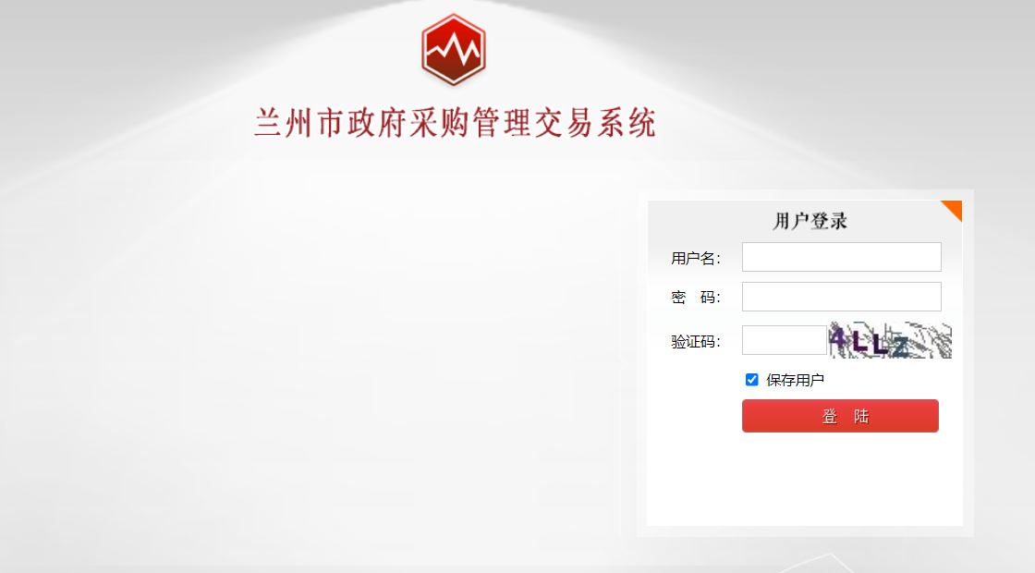
请输入用户名和密码直接登录；

系统首页
用户登录成功，可访问系统首页，如下图：
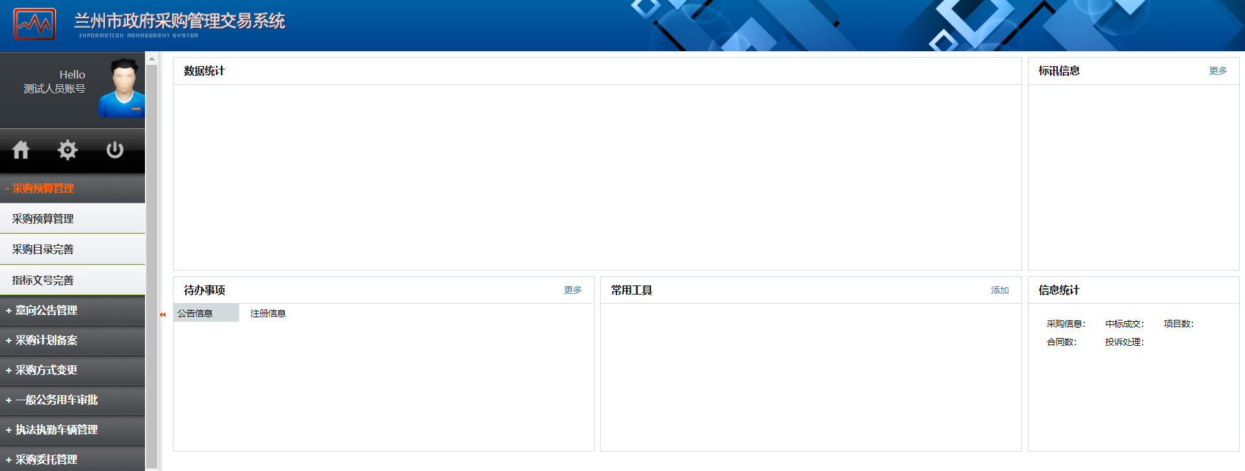

公告公示管理
功能说明：代理机构对代理采购公告信息进行维护管理，可以实现公告的新增、修改、删除、提交、查询等操作。

添加文章
功能说明：代理机构对代理公告信息进行添加。

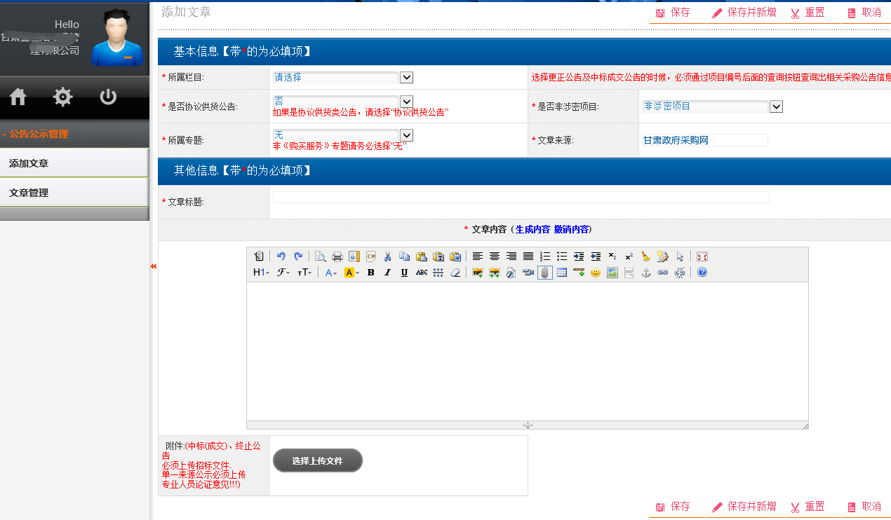
【选择所属栏目】选择公告发布的所属栏目，可根据不同栏目设置的字段信息进行公告填报；
【保存】对公告信息进行添加操作。
【生成内容】根据填写的内容信息，可以生成公告的文章内容。
【撤销内容】根据填写的内容信息，可以清空公告的文章内容

文章管理
功能说明：代理机构对代理公告信息进行维护。
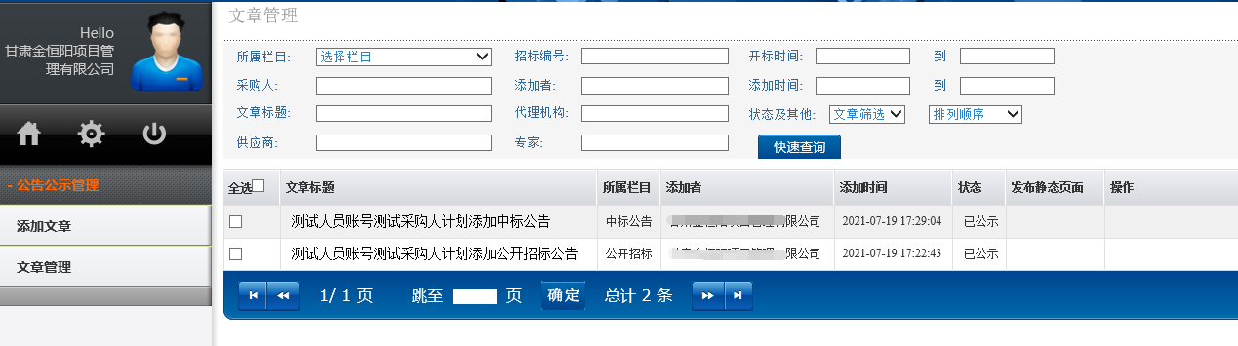
【新增】对公告信息进行新增操作。
【修改】对公告信息进行修改操作。
【删除】对公告信息进行删除操作。
【查看】对公告信息进行查看操作。

